кстати, на курсе показывали как в postman удобно для отладки API запросы из chrome c параметрами копировать?

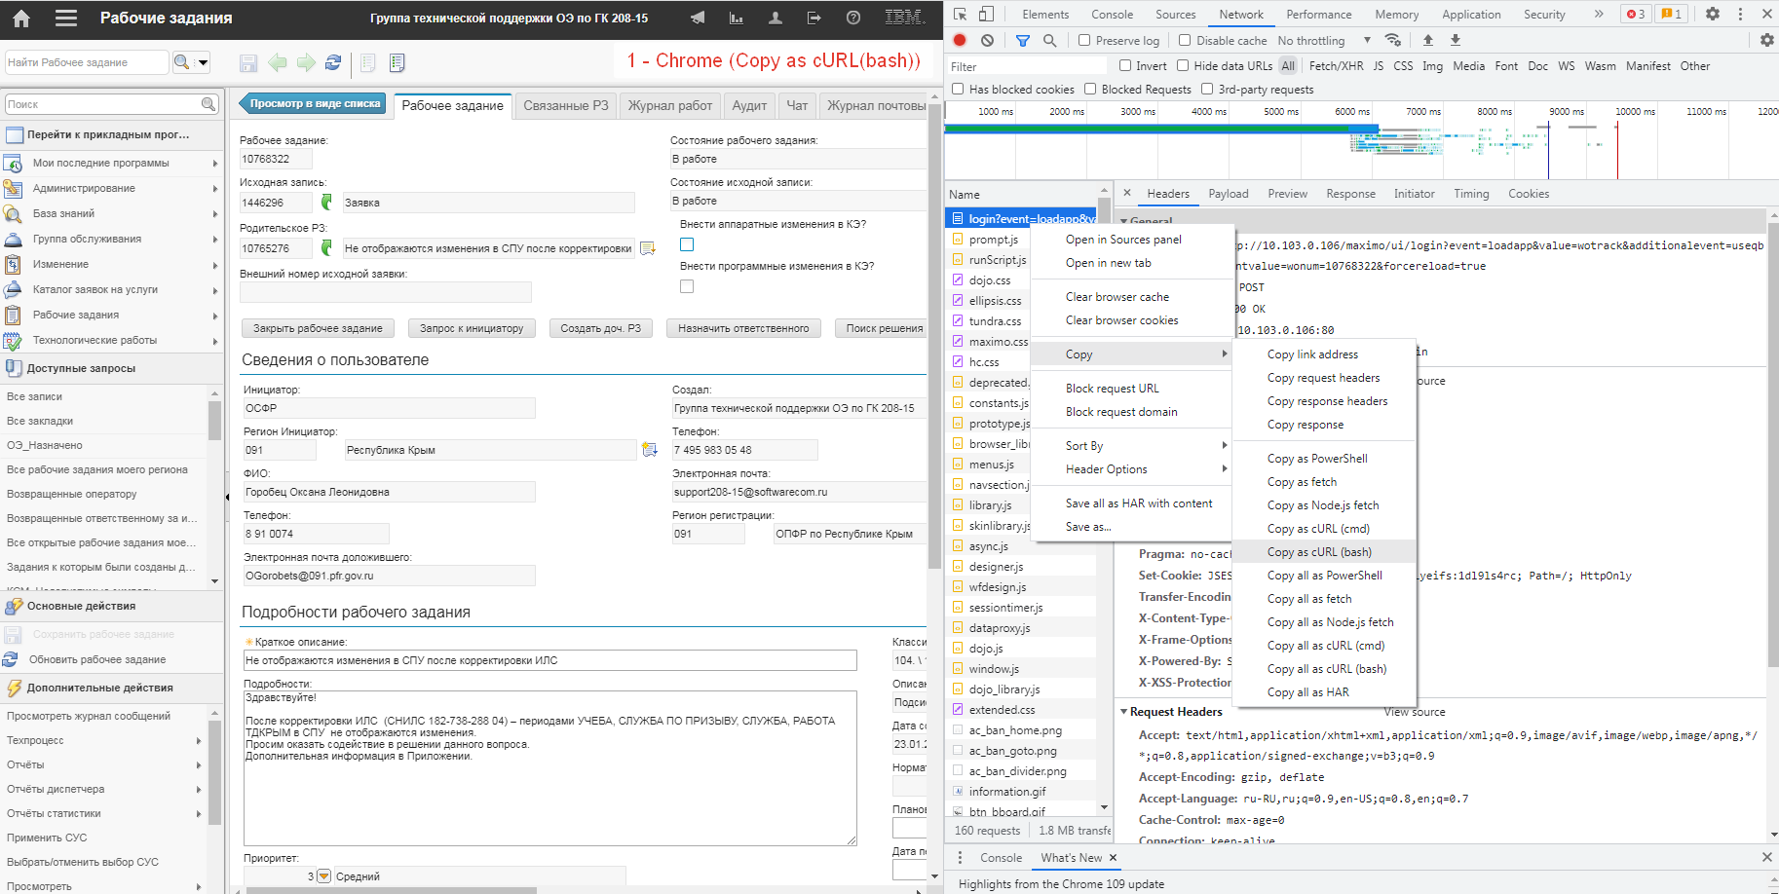

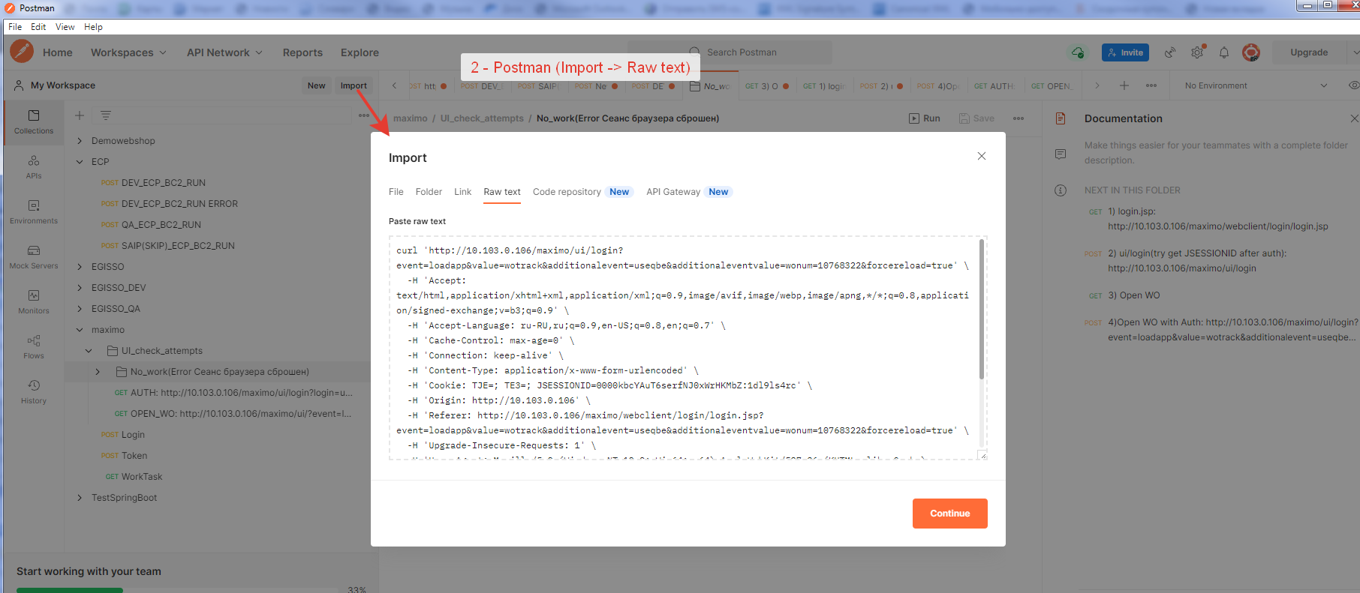

для отладки через Postman:

1- в chrome копируем запрос как Copy as cURL(bash)

2 - в Postman импортируем его как Raw text (и правим нужные параметры, чтобы частями не переносить)

ага, ну в копилку тогда, реально удобно через postman отладить, первые несколько, как минимум "авторизацию", а потом уже по аналогии в тестах делать